INSTITUTO TECNOLÓGICO DE TEPIC
INGENIERÍA EN SISTEMAS COMPUTACIONALES
Sistemas Programables
Reporte de Práctica
Nombre del Profesor o responsable de la práctica educativa: Ed.D.. CLAUDIA GUADALUPE QUEZADA LÓPEZ
Modalidad de la Práctica: Digital
Lugar en donde se realizó la práctica: Tarea
Nombre del alumno: Altamirano Plantillas Eddie David
Nombre de la Práctica : CONTROL DE DOS MOTORES DE CORRIENTE CONTINUA
Objetivo:
Controlar dos motores de corriente continua usando el L293D.
Material y Equipo:
• 1 Circuito integrado L293D (puente H).
• 2 Motores de corriente continua (CD).
• 1 Batería o fuente de alimentación de 5V.
• 5 Estados lógicos (Logicstate en simulador para mandar 1 o 0).
• Terminales de alimentación (VCC/VSS) y tierra (GND).

Metodología:
Conectamos los 5 estados lógicos: los primeros 4 irán a cada una de las entradas del circuito integrado L293D (IN1, IN2, IN3 e IN4), y puenteamos los pines Enable 1 y Enable 2 para llevarlos a un quinto estado lógico y poder activar o desactivar ambos canales. Las salidas del L293D van conectadas en pares hacia los motores: las primeras dos (OUT1 y OUT2) para el primer motor y las otras dos (OUT3 y OUT4) para el segundo motor. Alimentamos las terminales VS y VSS a 5V y las tierras intermedias del integrado a GND. Finalmente, se simulan combinaciones lógicas en las entradas para verificar el giro a la derecha, a la izquierda y el frenado de cada motor.

Resultados:
Movimiento 1: Giro a la derecha del Motor 1 (sentido horario)
Con el estado lógico de Enable en 1, colocamos IN1 en 1 e IN2 en 0. El motor 1 comienza a girar hacia la derecha (en el sentido de las manecillas del reloj).
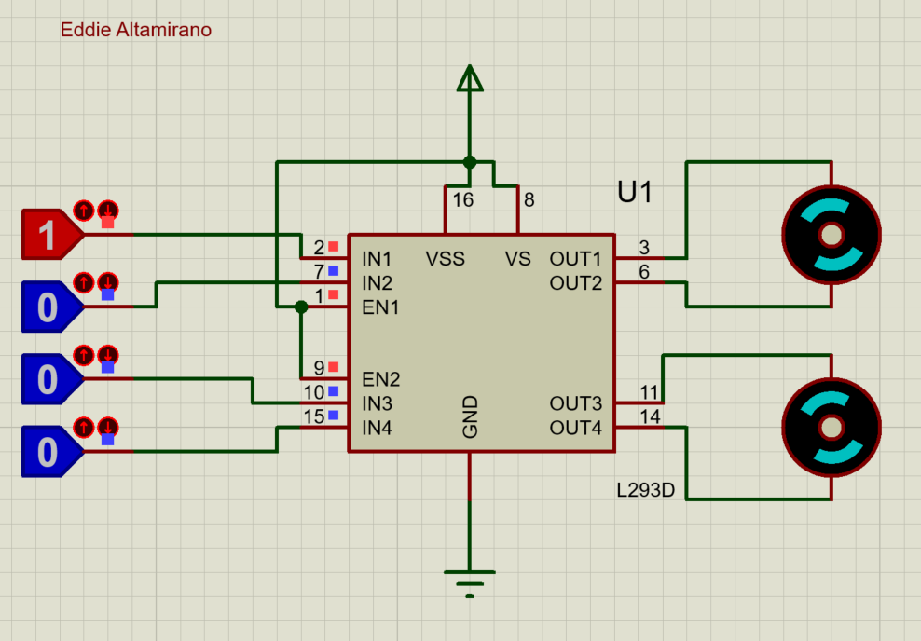
Movimiento 2: Giro a la izquierda del Motor 1 (sentido antihorario)
Manteniendo Enable en 1, cambiamos la combinación a IN1 en 0 e IN2 en 1. La polaridad en las terminales se invierte y el motor 1 gira hacia la izquierda (en contra de las manecillas del reloj).
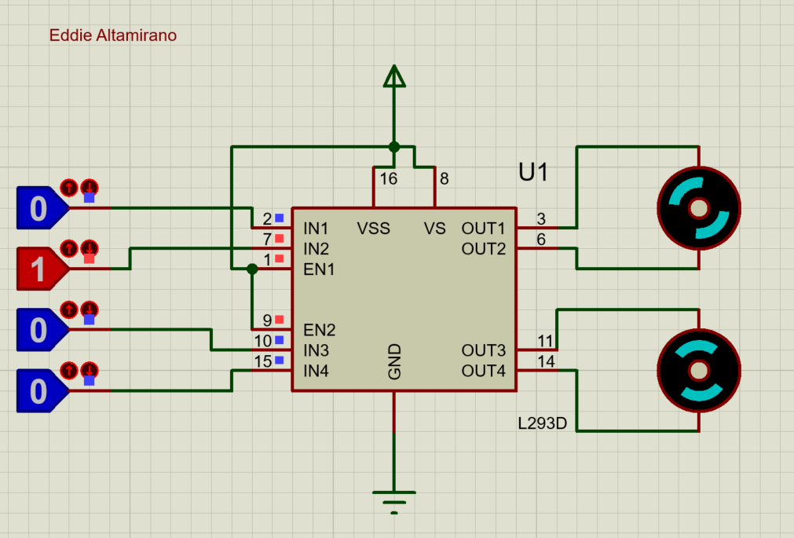
Movimiento 3: Control simultáneo e independiente del Motor 2
Con Enable en 1, colocamos IN3 en 1 e IN4 en 0. El motor 2 gira hacia la derecha de forma completamente independiente al motor 1, verificando el funcionamiento del segundo puente H.
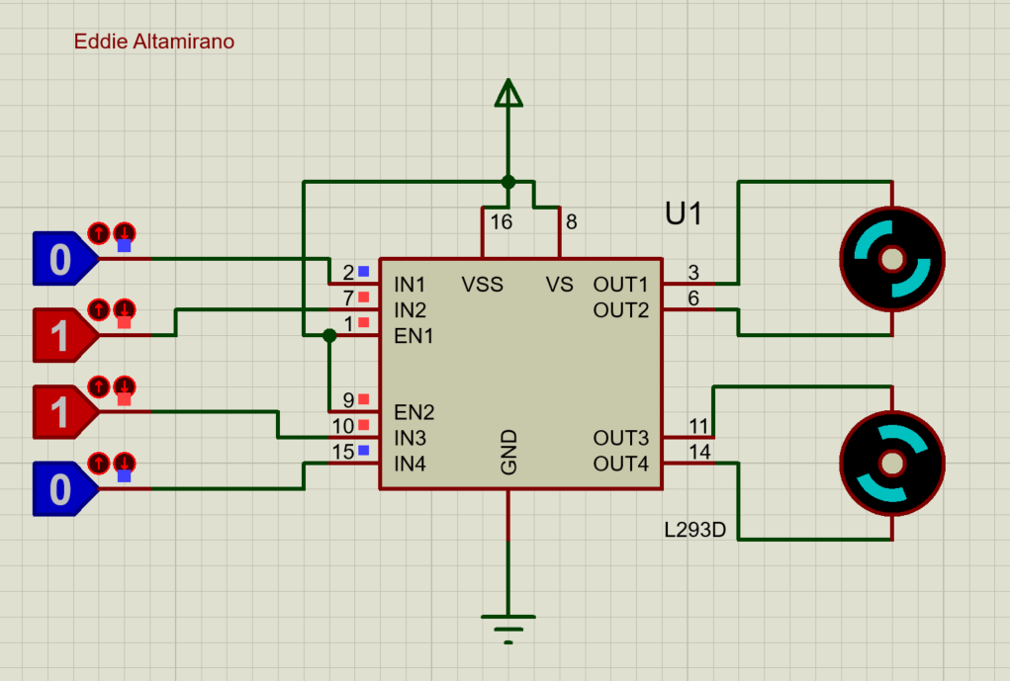

Movimiento 4: Paro o frenado del motor
Al colocar ambas entradas en el mismo nivel lógico (IN1=0 e IN2=0, o ambas en 1), o al desactivar el Enable en 0, el motor frena y se detiene por completo.
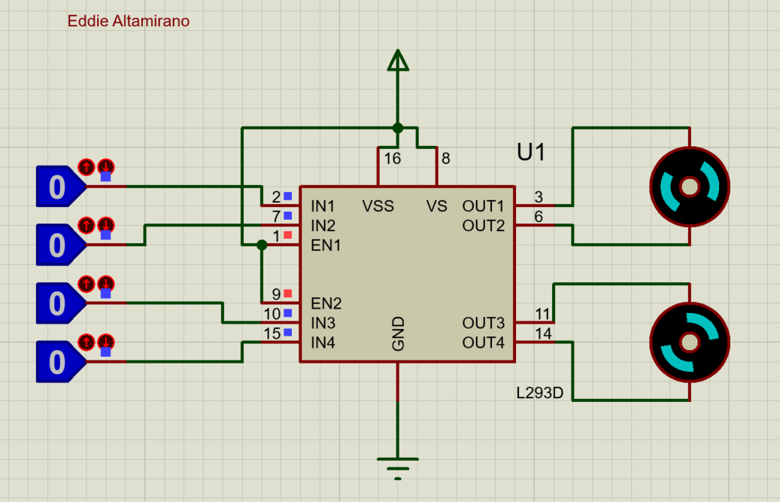
Observaciones y comentarios: (QUE APRENDIÓ, QUE SE LE DIFICULTÓ)
Qué aprendió: Aprendí cómo funciona internamente el circuito integrado L293D como puente H y cómo mediante combinaciones lógicas de 1 y 0 podemos controlar el sentido de giro de dos motores de CD sin tener que invertir manualmente las conexiones.
Qué se le dificultó: Al inicio se me dificultó identificar la distribución de pines del integrado porque tiene varios pines de tierra centrales y recordar qué combinación exacta de entradas hacía girar cada motor hacia la derecha o izquierda.
Fuentes de Información
Quezada López, C. G. (s. f.). Actuadores (Unidad 2) [Diapositivas de PowerPoint]. Instituto Tecnológico de Tepic. https://eve.tepic.tecnm.mx/pluginfile.php/124674/mod_assign/introattachment/0/Pr%C3%A1cticaU2El%C3%A9ctrico.pptx.pdf?forcedownload=1

Nombre del Profesor o responsable de la práctica educativa: Ed.D.. CLAUDIA GUADALUPE QUEZADA LÓPEZ
Modalidad de la Práctica: Digital
Lugar en donde se realizó la práctica: Tarea
Nombre del alumno: Altamirano Plantillas Eddie David
Nombre de la Práctica : CONTROL MANUAL DE UN MOTOR UNIPOLAR SIN DRIVERS
Objetivo:
Controlar un motor unipolar por medio de un deep switch usando un ULN2803.
Material y Equipo:
• 1 Deep switch (dip switch de 4 posiciones).
• 4 Resistencias de 10k ohms.
• 1 Circuito integrado ULN2803 (arreglo Darlington).
• 1 Motor unipolar de paso a paso.
• 1 Fuente de poder de 5V y tierra (GND).
Metodología:
Conectamos el deep switch por la parte de ON con resistencias de 10k directamente hacia positivo y por la parte de OFF los puenteamos a tierra. Conectamos estas salidas del switch por la parte de ON hacia las entradas 1B, 2B, 3B y 4B del ULN2803 ordenadamente. La pata 10 (COM) del ULN2803 se conecta a la alimentación correspondiente. Posteriormente, las salidas 1C, 2C, 3C y 4C del ULN2803 se conectan directo a las entradas de las bobinas del motor unipolar. Las patas centrales de ambos lados (cables comunes del motor) las vamos a puentear y las conectamos a la línea positiva. De este modo, al cerrar cada interruptor del switch activamos manualmente una bobina a la vez.

Resultados
Movimiento 1:
Motor a 45 grados al activar 1B, 2B y 4B
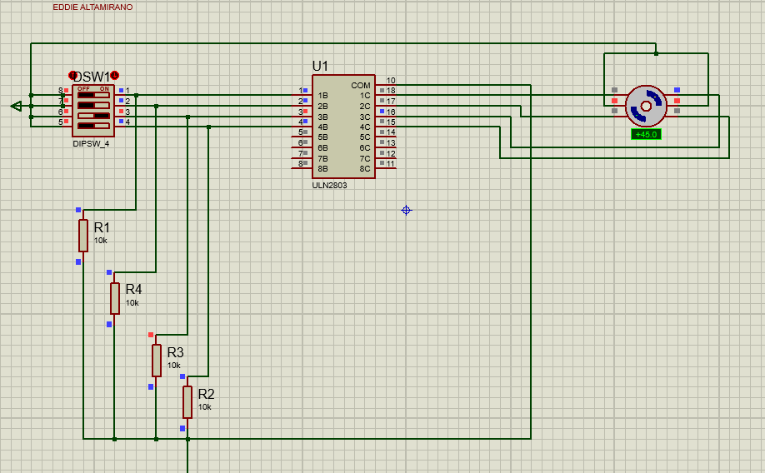
Movimiento 2:
Motor a 135 grados al activar únicamente 1B.
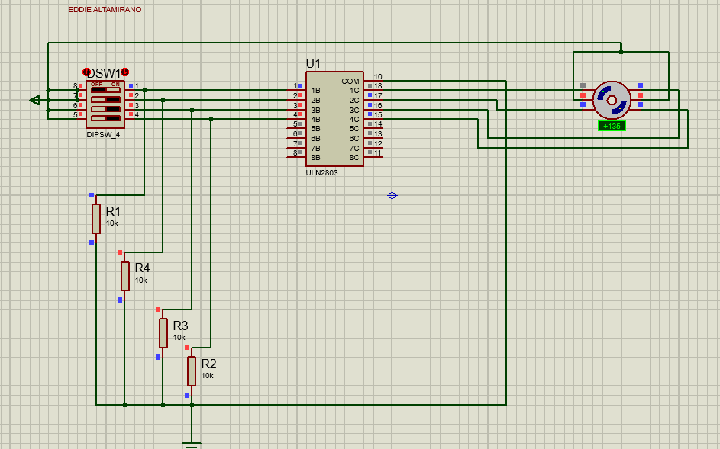
Observaciones y comentarios:
Qué aprendió: Aprendí cómo se energiza secuencialmente cada una de las fases de un motor unipolar para que avance paso a paso mecánicamente.
Qué se le dificultó: Lo que más se me dificultó fue coordinar el encendido y apagado de los interruptores del dip switch a mano en el orden exacto, ya que si me saltaba un paso o dejaba dos encendidos no funcionaba como lo esperaba.
Fuentes de Información
Quezada López, C. G. (s. f.). Actuadores (Unidad 2) [Diapositivas de PowerPoint]. Instituto Tecnológico de Tepic. https://eve.tepic.tecnm.mx/pluginfile.php/124674/mod_assign/introattachment/0/Pr%C3%A1cticaU2El%C3%A9ctrico.pptx.pdf?forcedownload=1

Nombre del Profesor o responsable de la práctica educativa: Ed.D.. CLAUDIA GUADALUPE QUEZADA LÓPEZ
Modalidad de la Práctica: Digital
Lugar en donde se realizó la práctica: Tarea
Nombre del alumno: Altamirano Plantillas Eddie David
Nombre de la Práctica : MOTOR UNIPOLAR CONTROL MANUAL OPCION B USANDO DRIVER L297
Objetivo:
Controlar un motor de forma manual usando la opción B por medio del driver L297.
Material y Equipo:
• 4 Estados lógicos (Logicstate para 0 y 1).
• 1 Resistencia de 22k ohms.
• 5 Resistencias de 1k ohms.
• 1 Potenciómetro de 1k ohms.
• 1 Capacitor de 3.3 uF.
• 4 Transistores TIP122 (Darlington NPN).
• 4 Diodos Zener.
• 1 Motor unipolar paso a paso.
• 1 Fuente de 5V y tierra.
• 1 Controlador L297.
• 1 Clock / pulsador manual de reloj.
Metodología:
En esta práctica colocamos 4 estados lógicos conectados a las entradas 10 (ENABLE), 20 (RESET), 19 (HALF/FULL) y 17 (CW/CCW) del L297: con el primero controlamos el enable, el pin 20 permite el reset y paso de datos, en la pata 19 controlamos el tamaño del paso (paso completo o medio paso) y en la 17 el sentido de giro. Conectamos alimentación y tierra; las patas HOME y CONTROL se puentean a tierra. VREF va al potenciómetro de 1k con su resistencia previa a positivo, y OSC se conecta a un capacitor de 3.3 uF a tierra y mediante una resistencia de 22k a positivo. Las terminales SENS1, SENS2 y SYNC van a tierra. Las salidas A, B, C y D del L297 pasan por resistencias de 1k cada una hacia la base de los 4 transistores TIP122. Los emisores van a tierra y los colectores se conectan a las bobinas del motor junto con los diodos Zener de protección. Los cables comunes del motor van a positivo. En la pata 18 (CLOCK) se aplica el pulso manual para hacer avanzar el motor paso a paso.
Resultados
Movimiento 1: Giro a la derecha en paso completo (CW / 90 grados)
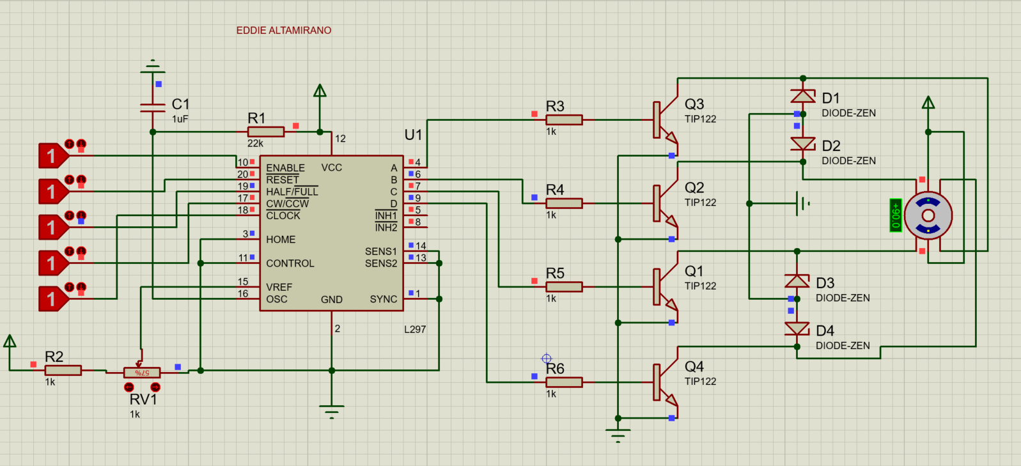
Movimiento 2: Giro a la izquierda en paso completo (CCW / 90 grados)
Cambiando el estado lógico de CW/CCW a 0, al aplicar los pulsos manuales el motor invierte la secuencia y gira hacia la izquierda a pasos de 90 grados.
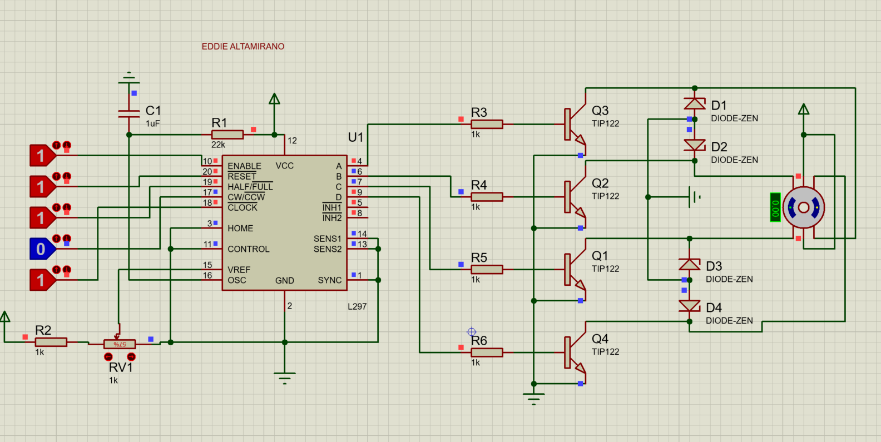
Movimiento 3: Giro en medio paso a 45 grados (Half Step)
Cambiando el pin Half/Full a 1, cada pulso de reloj hace avanzar el motor en pasos más finos de 45 grados, permitiendo mayor resolución angular.
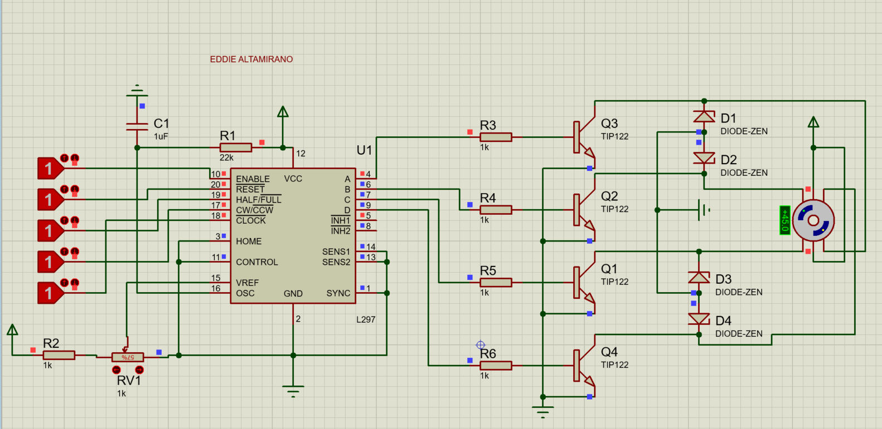
Observaciones y comentarios:
Qué aprendió: Aprendí que el controlador L297 simplifica enormemente el control de motores paso a paso porque genera automáticamente la secuencia de fases correcta y nos permite conmutar entre paso completo y medio paso con solo cambiar un pin lógico.
Qué se le dificultó: Se me dificultó comprender al inicio la red de oscilación (OSC) y el ajuste de referencia (VREF), así como cuidar que las conexiones de los 4 transistores TIP122 y los diodos Zener estuvieran exactamente orientados.
Fuentes de Información
Quezada López, C. G. (s. f.). Actuadores (Unidad 2) [Diapositivas de PowerPoint]. Instituto Tecnológico de Tepic. https://eve.tepic.tecnm.mx/pluginfile.php/124674/mod_assign/introattachment/0/Pr%C3%A1cticaU2El%C3%A9ctrico.pptx.pdf?forcedownload=1

Nombre del Profesor o responsable de la práctica educativa: Ed.D.. CLAUDIA GUADALUPE QUEZADA LÓPEZ
Modalidad de la Práctica: Digital
Lugar en donde se realizó la práctica: Tarea
Nombre del alumno: Altamirano Plantillas Eddie David
Nombre de la Práctica : CONTROL AUTOMATICO DEL MOTOR UNIPOLAR
Objetivo:
Controlar de forma automática un motor usando un controlador L297 y una serie de compuertas AND.
Material y Equipo:
• 4 Estados lógicos para indicar 0 y 1.
• 1 Resistencia de 4k ohms, 1 de 500k, 1 de 22k, 2 de 5k (o 0.5k) y 8 de 1k ohms.
• 1 Potenciómetro de 1k ohms.
• Capacitores: 3.3 uF, tres de 1 uF, 10 uF (o 10 nF).
• 4 Transistores TIP122.
• 4 Diodos Zener.
• 4 Compuertas lógicas AND.
• 1 Circuito integrado temporizador NE555 (circuito generador de reloj).
• 1 Controlador L297.
• 1 Motor unipolar paso a paso.
• Fuente de 5V y tierra (GND).
Metodología:
Colocamos 4 estados lógicos conectados a las entradas 10, 20, 19 y 17 del L297 para controlar Enable, Reset, Half/Full y dirección CW/CCW. Las patas Home y Control se mandan a tierra. VREF se conecta al potenciómetro de 1k y OSC al capacitor de 3.3 uF y resistencia de 22k. Las salidas A, B, C y D del L297 pasan por resistencias de 1k y se conectan a una entrada de cada una de las 4 compuertas AND; las otras entradas de las compuertas se puentean en pares hacia las terminales INH1 e INH2 del L297. Las salidas de las compuertas AND van a la base de los 4 transistores TIP122 que controlan las bobinas del motor unipolar con sus diodos Zener. Para el funcionamiento automático, conectamos a la pata 18 (CLOCK) la salida (pin 3) de un circuito oscilador astable armado con un temporizador NE555, el cual incluye un potenciómetro de 500k que genera un tren continuo y regulable de pulsos.
Resultados
Movimiento 1: Giro continuo automático a la derecha a 90 grados
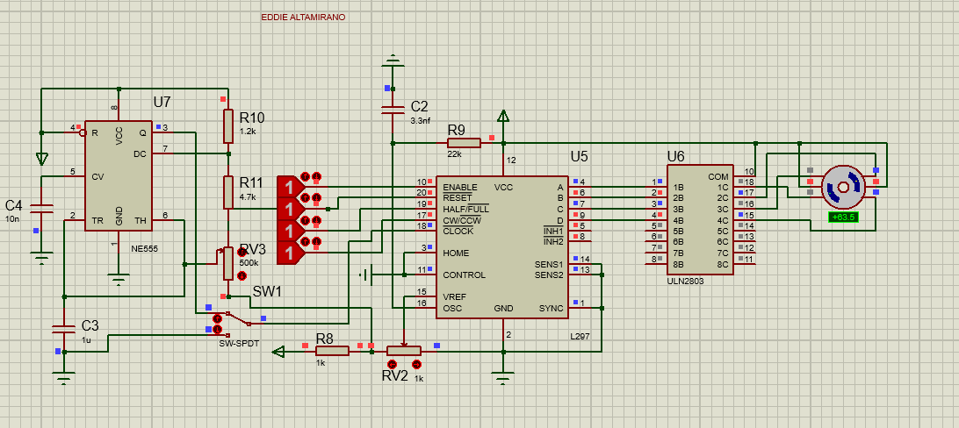
Movimiento 2: Giro continuo automático a la izquierda a 90 grados
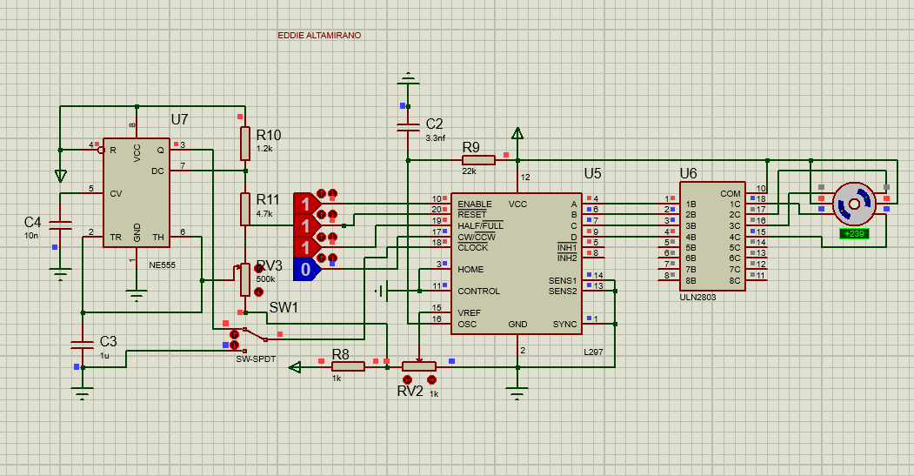

Movimiento 3: Giro continuo automático en medio paso a 45 grados
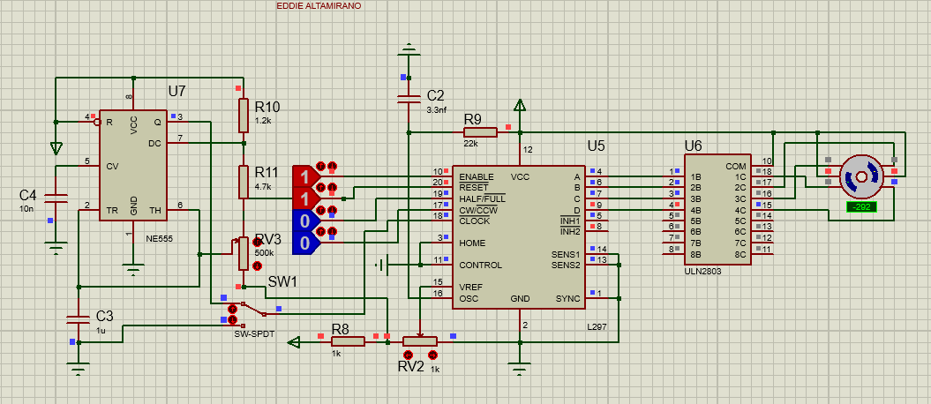
Movimiento 4: Regulación de velocidad mediante el potenciómetro del NE555
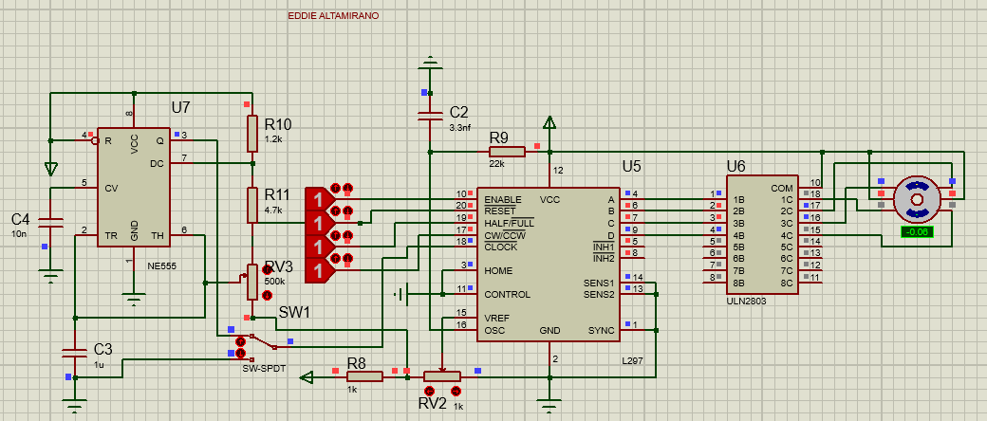
Observaciones y comentarios:
Qué aprendió: Aprendí a integrar un temporizador NE555 en modo astable junto con el L297para lograr un funcionamiento totalmente automático y continuo del motor, entendiendo cómo la frecuencia de reloj determina la velocidad angular.
Qué se le dificultó: Lo más complejo fue realizar todo el cableado en el simulador sin equivocarse, ya que conectar el 555, el L297 y los transistores implicaba muchas líneas cruzadas.
Fuentes de Información
Quezada López, C. G. (s. f.). Actuadores (Unidad 2) [Diapositivas de PowerPoint]. Instituto Tecnológico de Tepic. https://eve.tepic.tecnm.mx/pluginfile.php/124674/mod_assign/introattachment/0/Pr%C3%A1cticaU2El%C3%A9ctrico.pptx.pdf?forcedownload=1

Nombre del Profesor o responsable de la práctica educativa: Ed.D.. CLAUDIA GUADALUPE QUEZADA LÓPEZ
Modalidad de la Práctica: Digital
Lugar en donde se realizó la práctica: Tarea
Nombre del alumno: Altamirano Plantillas Eddie David
Nombre de la Práctica : BIPOLAR TOTALMENTE MANUAL MOTOR PASO A PASO
Objetivo:
Controlar un motor paso a paso con una serie de combinaciones con botones otorgando valores de 0s o 1s.
Material y Equipo:
• 4 Estados lógicos (Logicstate) para las entradas y 1 para Enable.
• 1 Circuito integrado driver L293D.
• 1 Motor bipolar de paso a paso (4 hilos / 2 bobinas).
• 4 Diodos 1N4148 de protección.
• Batería o fuente de poder de 5V.
• Conexión a tierra (GND).
Metodología:
Conectamos los estados lógicos a las 4 entradas IN1, IN2, IN3 e IN4 del L293D, y otro estado lógico conectado a los dos puertos Enable puenteados entre sí. Conectamos VSS y VS a positivo (+5V) y los pines GND centrales a tierra. Las 4 salidas del L293D se conectan por pares a cada bobina del motor bipolar: la bobina izquierda recibe el par de salidas 1 y 2, y la bobina derecha recibe el par de salidas 3 y 4. Por cada salida colocamos un diodo 1N4148 con el cátodo hacia la alimentación positiva como protección contra sobretensiones. Para hacer girar el motor, se introducen manualmente las combinaciones lógicas que van alternando la polaridad de ambas bobinas paso a paso.

Resultados
Movimiento 1: Paso 1 (Posición inicial a 0 grados)
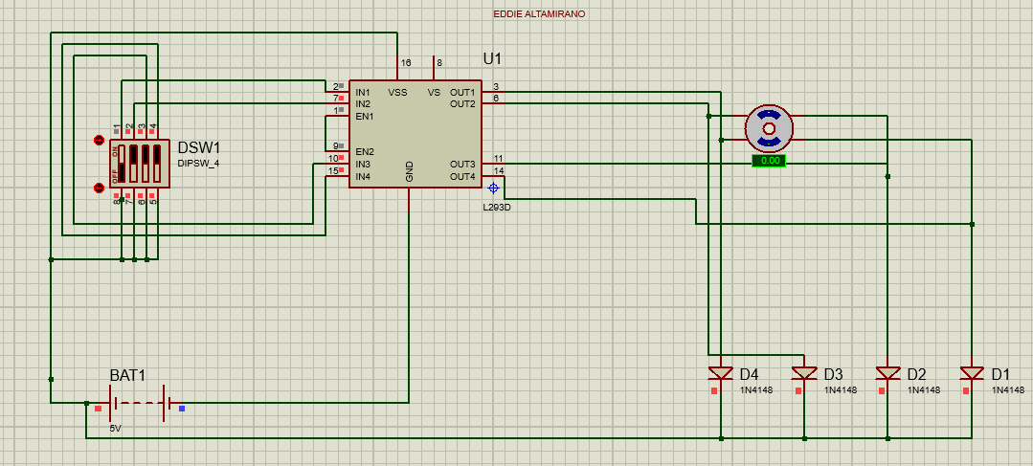
Movimiento 2: Paso 2 (Giro a 135 Grados)
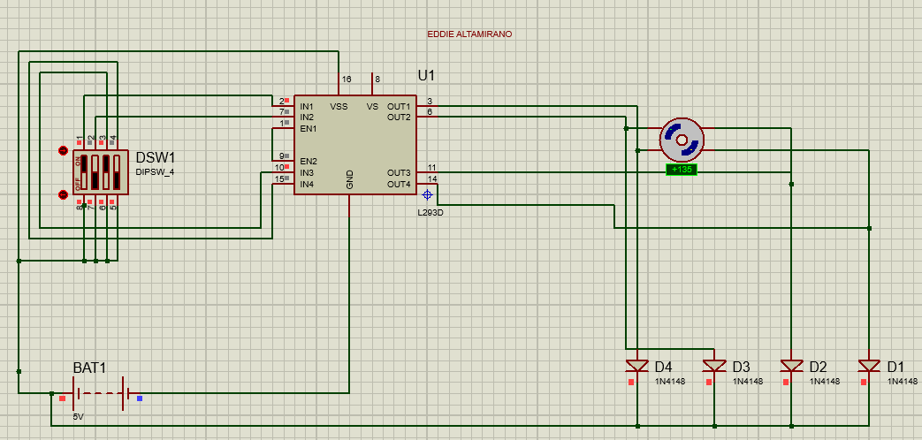
Observaciones y comentarios:
Qué aprendió: Aprendí que en un motor bipolar es indispensable invertir la polaridad de la corriente en las bobinas hacia adelante y hacia atrás para generar los pasos, y por eso el L293D es ideal al funcionar como puente H doble.
Qué se le dificultó: Se me dificultó aprender de memoria y conmutar a mano la tabla de combinaciones lógicas, ya que equivocarse en un solo estado provoca que el motor no avance o regrese al paso anterior.
Fuentes de Información
Quezada López, C. G. (s. f.). Actuadores (Unidad 2) [Diapositivas de PowerPoint]. Instituto Tecnológico de Tepic. https://eve.tepic.tecnm.mx/pluginfile.php/124674/mod_assign/introattachment/0/Pr%C3%A1cticaU2El%C3%A9ctrico.pptx.pdf?forcedownload=1

Nombre del Profesor o responsable de la práctica educativa: Ed.D.. CLAUDIA GUADALUPE QUEZADA LÓPEZ
Modalidad de la Práctica: Digital
Lugar en donde se realizó la práctica: Tarea
Nombre del alumno: Altamirano Plantillas Eddie David
Nombre de la Práctica : MOTOR BIPOLAR CONTROL MANUAL
Objetivo:
Controlar un motor bipolar de forma manual.
Material y Equipo:
• 4 Estados lógicos para indicar 0 y 1.
• Resistencias: 4k, 500k, 22k, dos de 5k y ocho de 1k ohms.
• 1 Potenciómetro de 1k ohms.
• Capacitores: 3.3 uF, tres de 1 uF, 10 uF, 7 uF y dos de 100 uF.
• 1 Controlador L297.
• 1 Driver de potencia puente H L298.
• Puente de 8 diodos de protección rápida.
• 1 Motor bipolar paso a paso.
• Fuente de 5V y tierra (GND).
• Circuito de pulso de reloj manual.
Metodología:
Conectamos 4 estados lógicos a las entradas 10 (ENABLE), 20 (RESET), 19 (HALF/FULL) y 17 (CW/CCW) del L297 ordenadamente para controlar el estado, tamaño de paso y sentido de giro. Conectamos alimentación y tierra; Home y Control se puentean a tierra. VREF se conecta al potenciómetro de 1k con su resistencia previa, y OSC al capacitor de 3.3 uF a tierra y resistencia de 22k a positivo. Las salidas A, B, C y D del L297 se conectan directamente a las 4 entradas del driver L298, y las señales INH1 e INH2 se llevan a los enables del L298. Las salidas del L298 van conectadas a las dos bobinas del motor bipolar protegidas mediante un puente de 8 diodos conectados a positivo y tierra. Al aplicar pulsos manuales en la pata 18 (CLOCK), el motor avanza un paso por cada pulso ingresado.

Resultados
Movimiento 1: Giro a la derecha a 90 grados (Paso completo - CW)
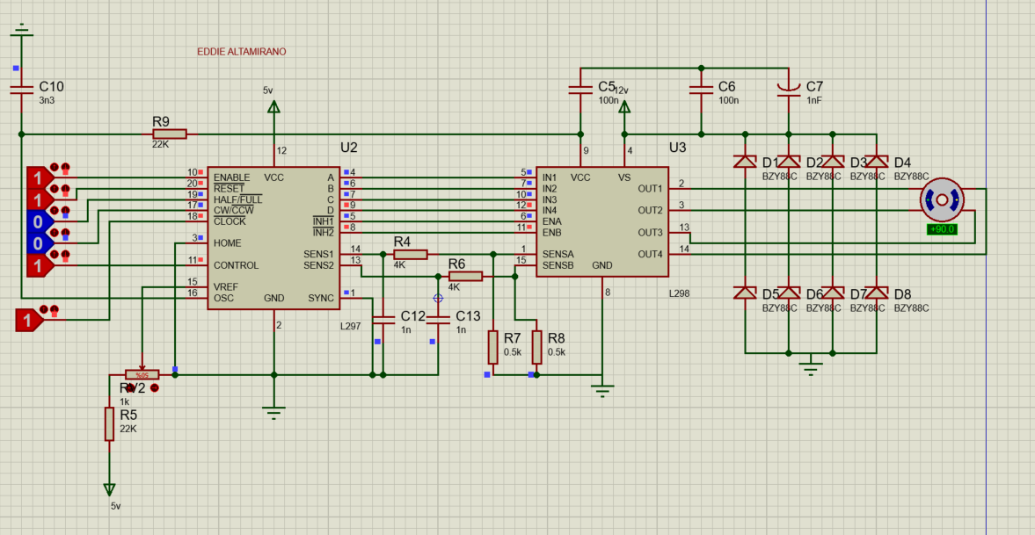
Movimiento 2: Giro a la izquierda a 90 grados (Paso completo - CCW)
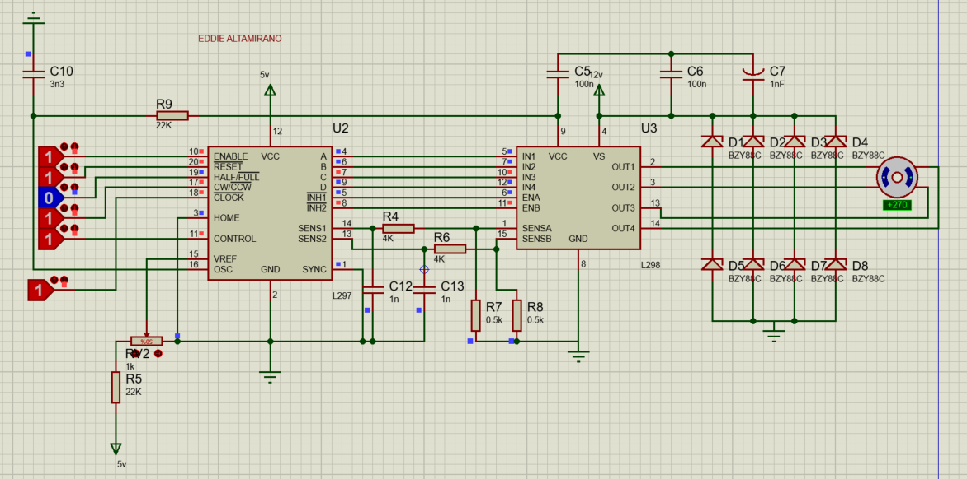

Movimiento 3: Giro en medio paso a 45 grados (Half Step)
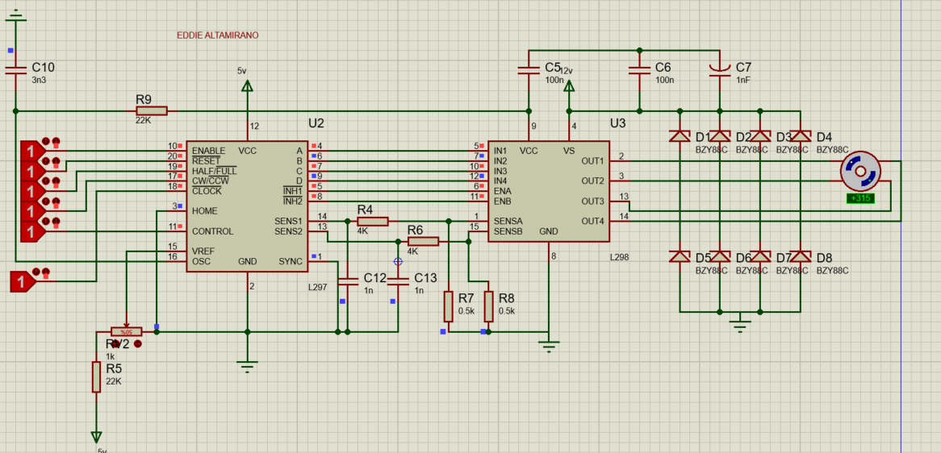
Observaciones y comentarios:
Qué aprendió: Aprendí a utilizar la combinación del integrado L297 como generador de secuencia lógica junto con el L298 como puente de potencia para controlar motores bipolares sin necesidad de microcontrolador.
Qué se le dificultó: Se me dificultó el cableado del puente de 8 diodos de protección externa y las conexiones entre el L297 y el L298, debido a la gran cantidad de pines que deben coincidir exactamente.
Fuentes de Información
Quezada López, C. G. (s. f.). Actuadores (Unidad 2) [Diapositivas de PowerPoint]. Instituto Tecnológico de Tepic. https://eve.tepic.tecnm.mx/pluginfile.php/124674/mod_assign/introattachment/0/Pr%C3%A1cticaU2El%C3%A9ctrico.pptx.pdf?forcedownload=1

Nombre del Profesor o responsable de la práctica educativa: Ed.D.. CLAUDIA GUADALUPE QUEZADA LÓPEZ
Modalidad de la Práctica: Digital
Lugar en donde se realizó la práctica: Tarea
Nombre del alumno: Altamirano Plantillas Eddie David
Nombre de la Práctica : MOTOR BIPOLAR CONTROL AUTOMATICO
Objetivo:
Controlar un motor bipolar de forma automatica.
Material y Equipo:
• 4 Estados lógicos para indicar 0 y 1.
• Resistencias: 4k, 500k, 22k, dos de 5k y ocho de 1k ohms.
• 1 Potenciómetro de 1k y 1 potenciómetro de 500k ohms.
• Capacitores: 3.3 uF, tres de 1 uF, 10 uF, 7 uF, dos de 100 uF y 10 nF.
• 1 Controlador L297.
• 1 Driver de potencia L298.
• 1 Circuito temporizador NE555 (circuito oscilador de reloj).
• Puente de 8 diodos de protección.
• 1 Motor bipolar paso a paso.
• Fuente de poder de 5V y tierra (GND).
Metodología:
Se implementa el circuito base del controlador L297 conectado al driver L298 y las salidas hacia las bobinas del motor bipolar con su puente de 8 diodos. Los estados lógicos en Half/Full y CW/CCW definen el modo de paso y el sentido de giro. Para lograr el control automático, en la pata 18 (CLOCK) del L297 se conecta la señal continua de reloj generada por un circuito integrado NE555 en configuración astable. El circuito del 555 cuenta con un potenciómetro de 500k que permite variar la frecuencia de los pulsos, logrando que el motor gire de forma continua y automatizada a la velocidad deseada.
Resultados
Movimiento 1: Giro continuo automático a la derecha a 90 grados (4 pasos de 90°)
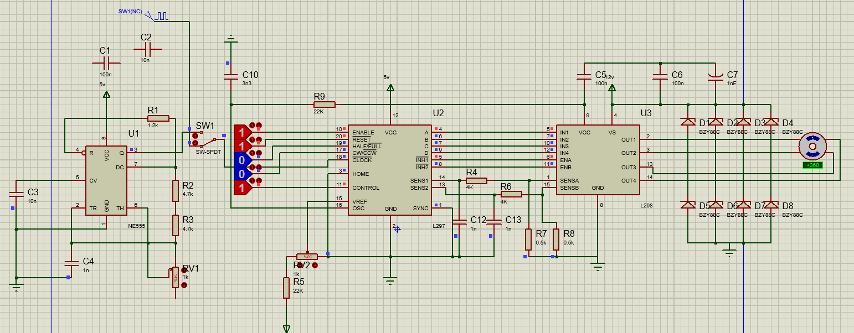
Movimiento 2: Giro continuo automático a la izquierda a 90 grados (4 pasos de 90°)
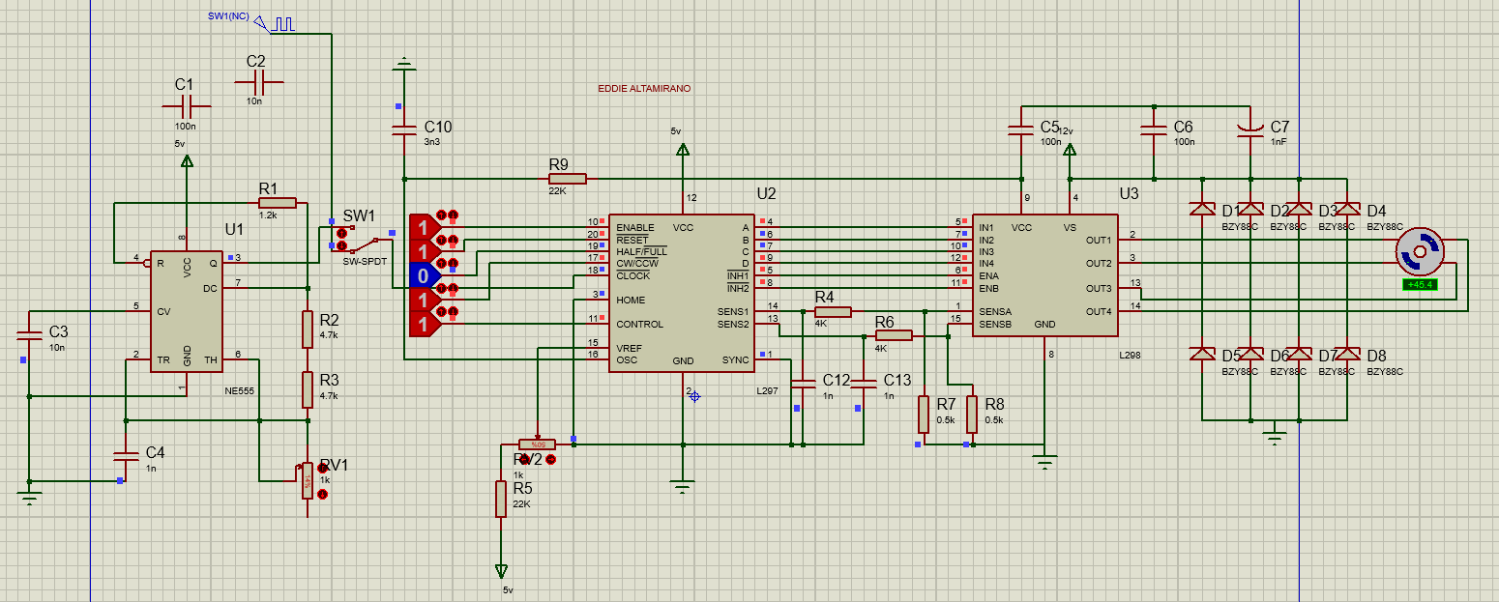
Movimiento 3: Giro continuo automático en medio paso a 45 grados (8 pasos de 45°)
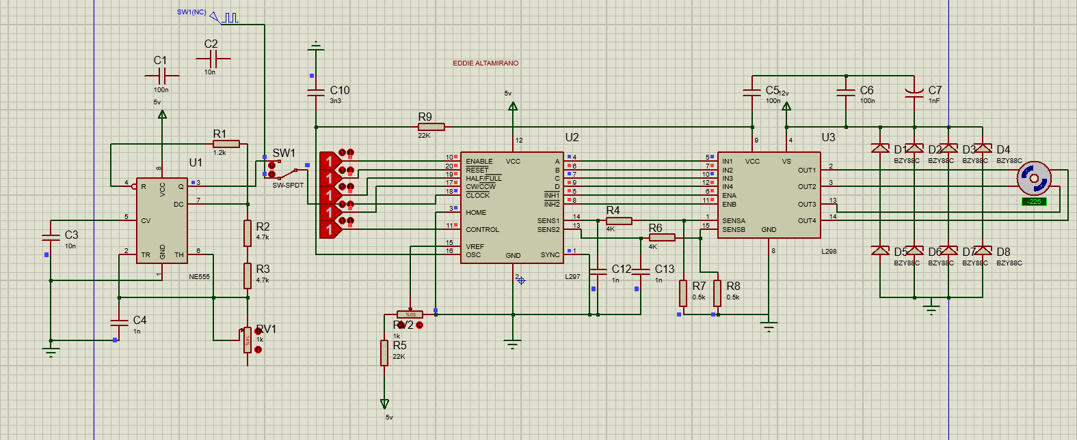
Observaciones y comentarios:
Qué aprendió: Aprendí a automatizar completamente la rotación de un motor bipolar usando un oscilador 555 para suministrar el tren de pulsos de reloj al L297, comprendiendo el efecto de la frecuencia en la velocidad del motor.
Qué se le dificultó: Se me dificultó calibrar el potenciómetro y los capacitores del NE555 en la simulación, ya que si la frecuencia era demasiado alta el motor perdía pasos y se frenaba.
Fuentes de Información
Quezada López, C. G. (s. f.). Actuadores (Unidad 2) [Diapositivas de PowerPoint]. Instituto Tecnológico de Tepic. https://eve.tepic.tecnm.mx/pluginfile.php/124674/mod_assign/introattachment/0/Pr%C3%A1cticaU2El%C3%A9ctrico.pptx.pdf?forcedownload=1

Nombre del Profesor o responsable de la práctica educativa: Ed.D.. CLAUDIA GUADALUPE QUEZADA LÓPEZ
Modalidad de la Práctica: Digital
Lugar en donde se realizó la práctica: Tarea
Nombre del alumno: Altamirano Plantillas Eddie David
Nombre de la Práctica : SERVO MOTOR
Objetivo:
Controlar o verificar el funcionamiento de un servo motor.
Material y Equipo:
• 1 Resistencia de 220k ohms.
• 1 Potenciómetro de 10k ohms.
• 1 Resistencia de 15k ohms.
• 2 Resistencias de 10k ohms.
• 2 Capacitores de 100 uF (o cerámicos correspondientes).
• 1 Transistor 2N3904 (o 2N1711).
• 1 Fuente de alimentación de 6 voltios.
• 1 Servomotor (con control por ancho de pulso PWM).
• 1 Circuito integrado temporizador NE555.
Metodología:
Comenzamos por la fuente en la parte positiva, esta baja a una resistencia de 220k, después va a un potenciómetro de 10k y por el otro extremo baja a una resistencia de 15k para después tener un capacitor conectado a tierra. La terminal central del potenciómetro irá al pin 7 (DISCHARGE) del NE555. Las patas 6 y 2 (THRESHOLD y TRIGGER) estarán puenteadas entre la resistencia de 15k y el capacitor. GND va a negativo y VCC a positivo (+6V). La pata 5 se conecta a un capacitor que va a negativo. En la pata 3 (OUTPUT) conectamos una resistencia de 10k que va a la base del transistor; el colector del transistor tiene una resistencia de 10k a positivo y se conecta al cable de señal de control del servomotor. El emisor del transistor va a negativo. Finalizamos conectando el servomotor a positivo (+6V) y negativo (GND). Al ajustar el potenciómetro varía la duración del pulso (de 1 ms a 2 ms), posicionando el eje del servomotor en el ángulo deseado.

Resultados (IMÁGENES, RESPUESTA DE LAS PREGUNTAS)
Movimiento 1: (Potenciometro a 0%)
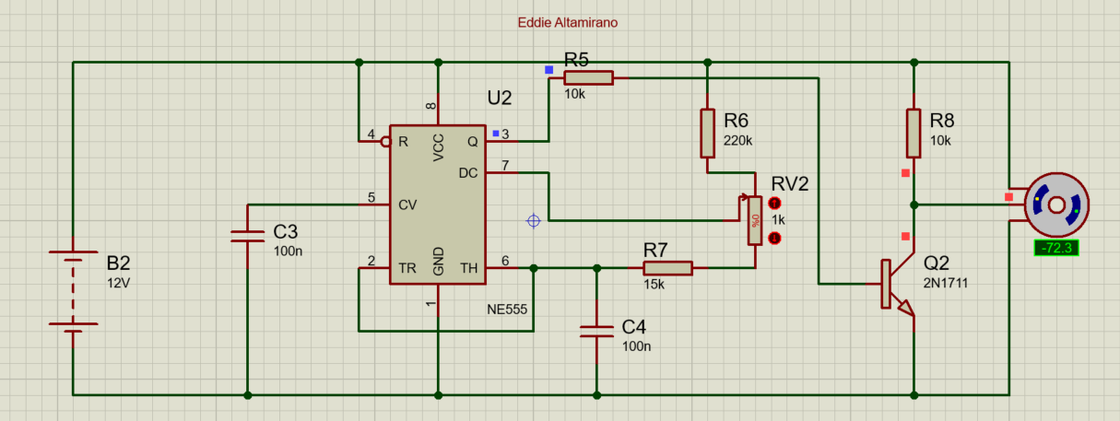
Movimiento 2: (Potenciometro a 50%)
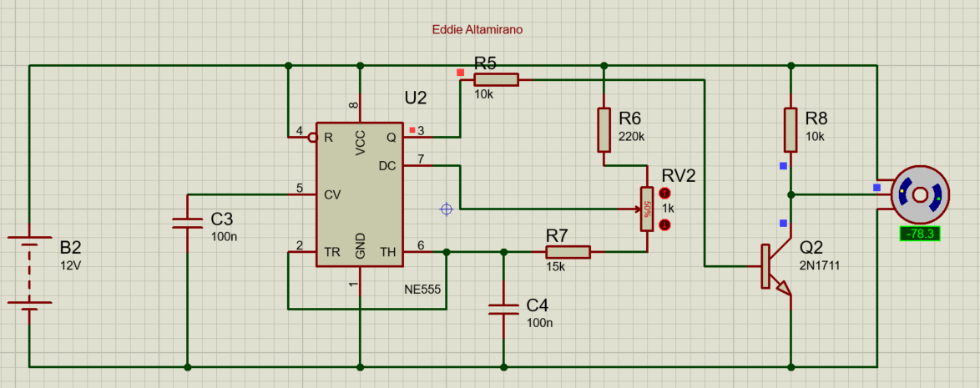

Movimiento 3: (Potenciometro a 100%)
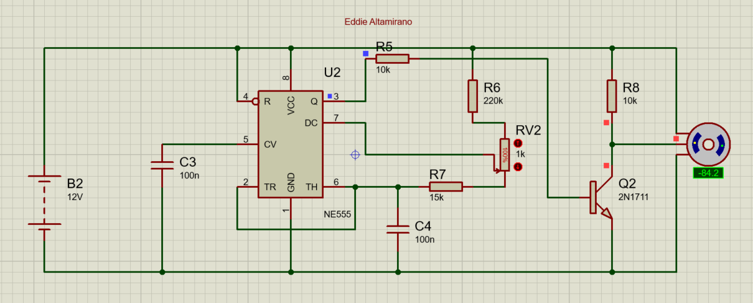
Movimiento 4: (Potenciometro al 33%, pero con un valor de 10k en vez de 1k)
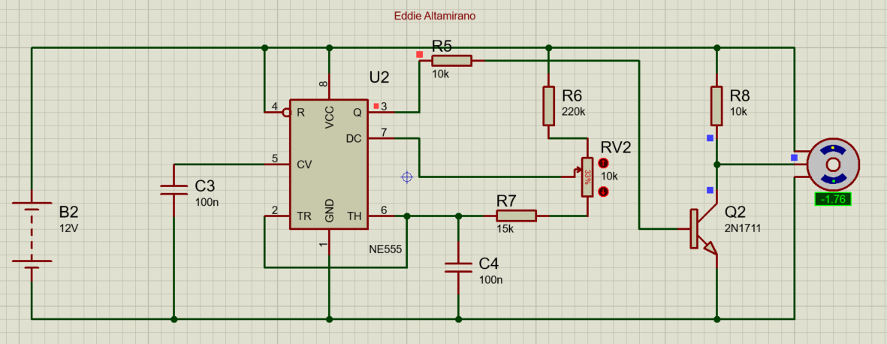
Observaciones y comentarios:
Qué aprendió: Aprendí que cambiando los valores del potenciometro era posible controlar el ángulo de giro con precisión.
Qué se le dificultó: Al principio se me dificultó entender que calibrando el potenciometro es que podiamos controlar el ángulo de giro
Fuentes de Información
Quezada López, C. G. (s. f.). Actuadores (Unidad 2) [Diapositivas de PowerPoint]. Instituto Tecnológico de Tepic. https://eve.tepic.tecnm.mx/pluginfile.php/124674/mod_assign/introattachment/0/Pr%C3%A1cticaU2El%C3%A9ctrico.pptx.pdf?forcedownload=1

